**（双创双修）珠山区“五小行业”督察组在行动**

景德镇是江西唯一全国城市“双修”试点，为了进一步落实“双创双修”工作，推进“五小行业”文明诚信、依法合规经营。这半个月来，珠山区市场监督管理局联合区卫计委、区文广新局、区商务局、区城管执法局、区公安局和各个镇街道组成珠山区“五小行业”督查组，在辖区内开展了“五小行业”（“五小行业”即小餐饮、小美容美发、小歌舞厅、小浴室、小旅馆）专项整治行动。主要检查“五小行业”中有没有办理相关证照，证照有没有过期，有没有持证经营，消毒设施和三防设施有没有置办齐全，是否占道经营和使用文明用语等。

近半个月来，督查组对第七小学抚州弄，市第一中学，第一人民医院周边等“五小行业”进行了专项检查。共检查商户142家，下达责令整改通知书101份。主要存在无证经营，健康证失效，占道经营，环境脏乱差，无消毒设施，使用三无产品等问题。

“五小行业”督查组

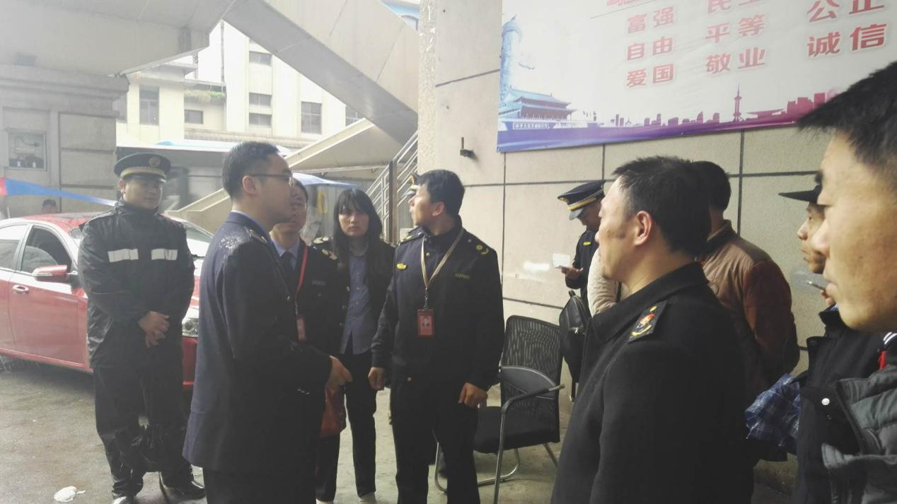

检查营业执照、食品经营许可证



检查公示牌、从业人员健康证

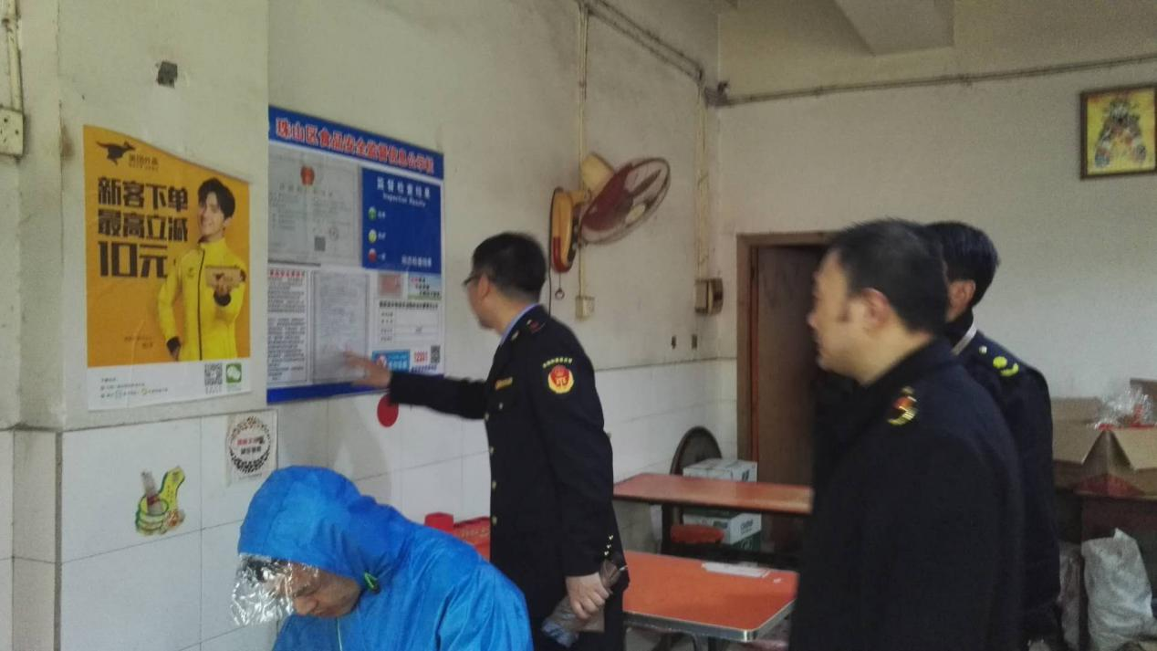

整改占道经营现象

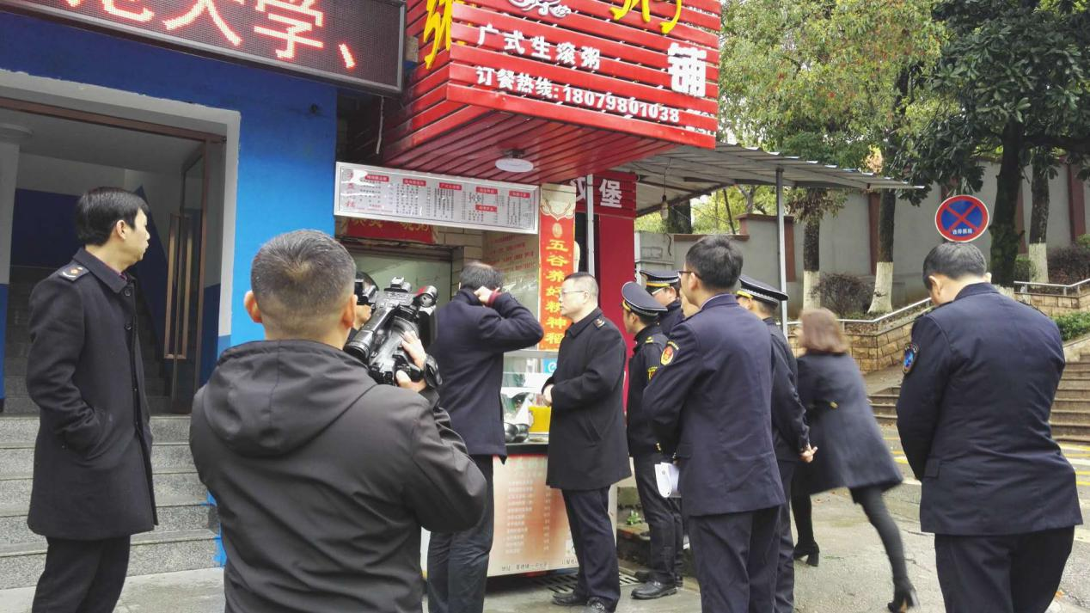

检查店内消毒设施

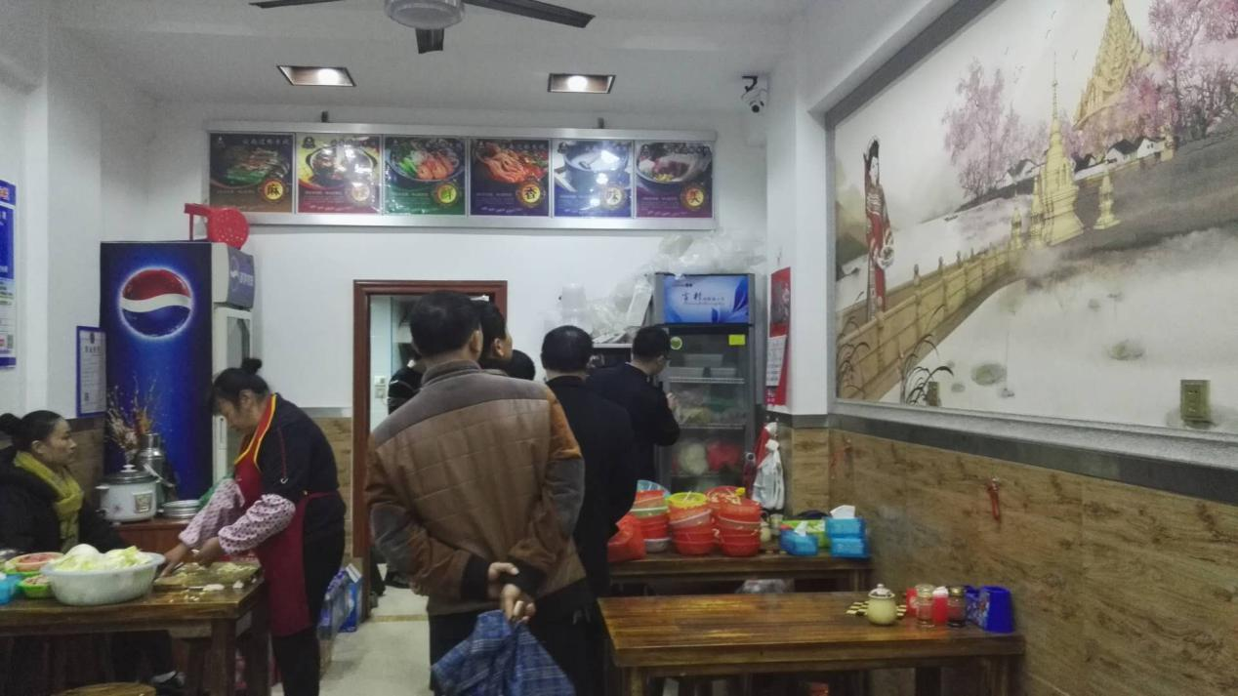

未亮证经营

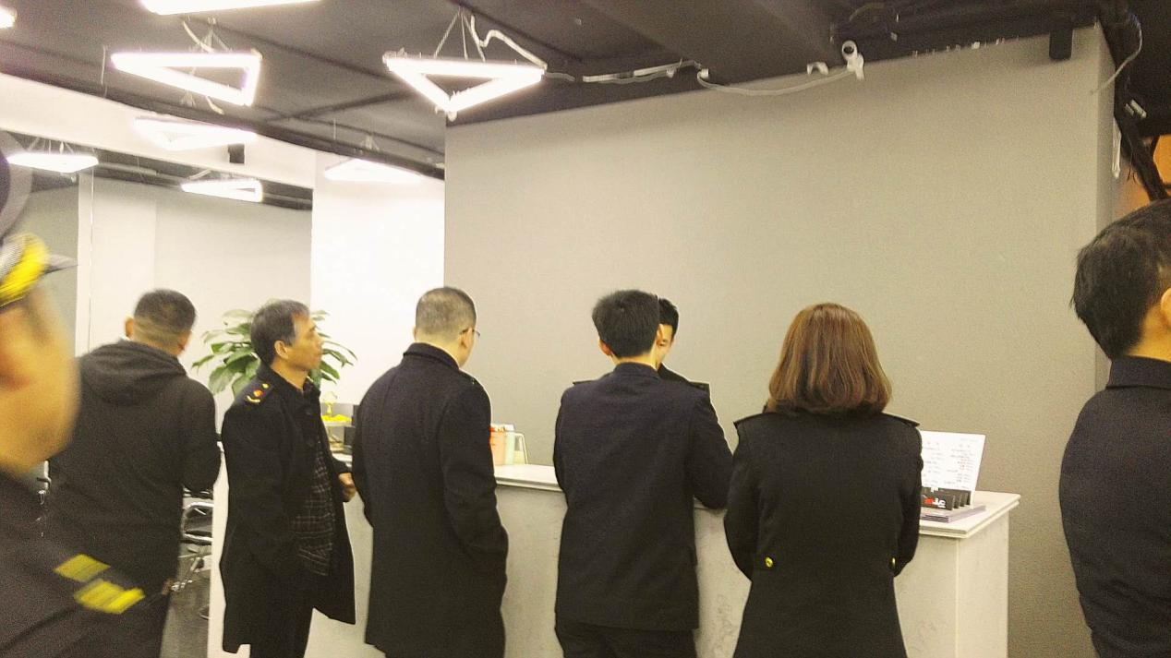

店内环境脏乱差

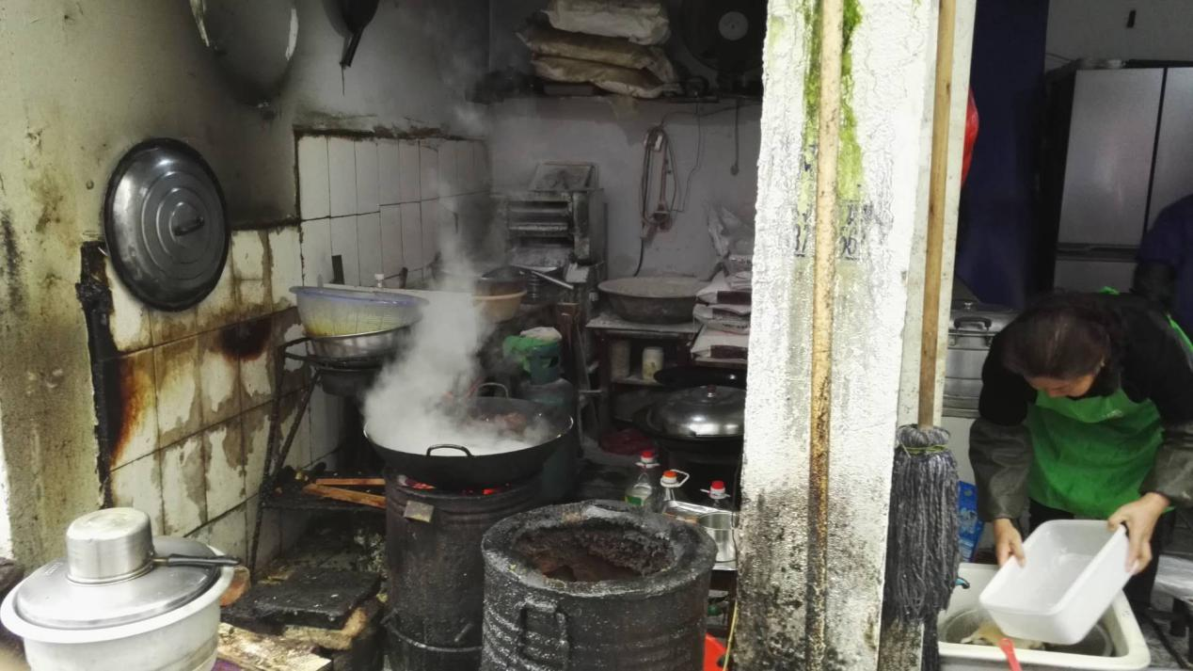

检查三无产品

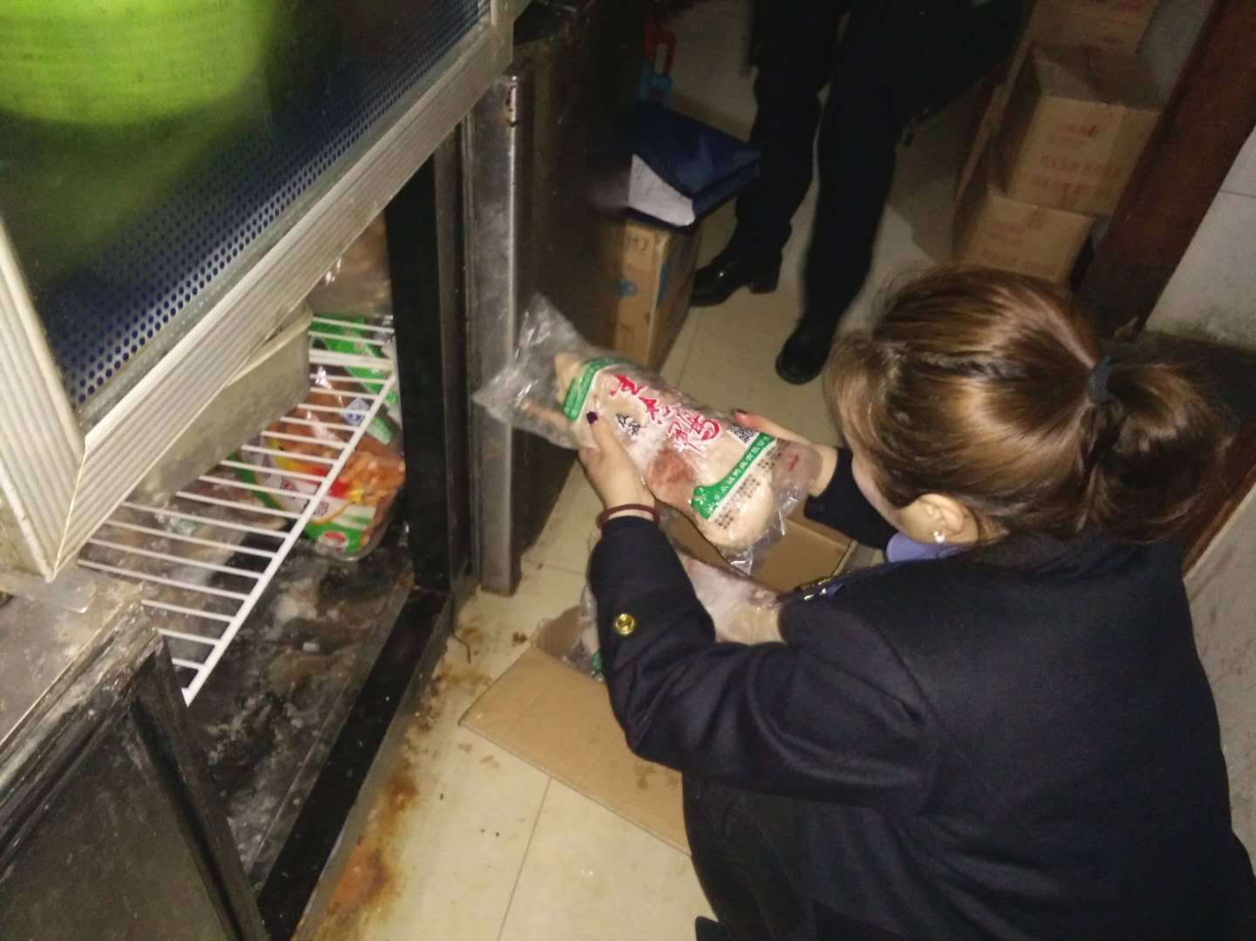

下达整改通知书

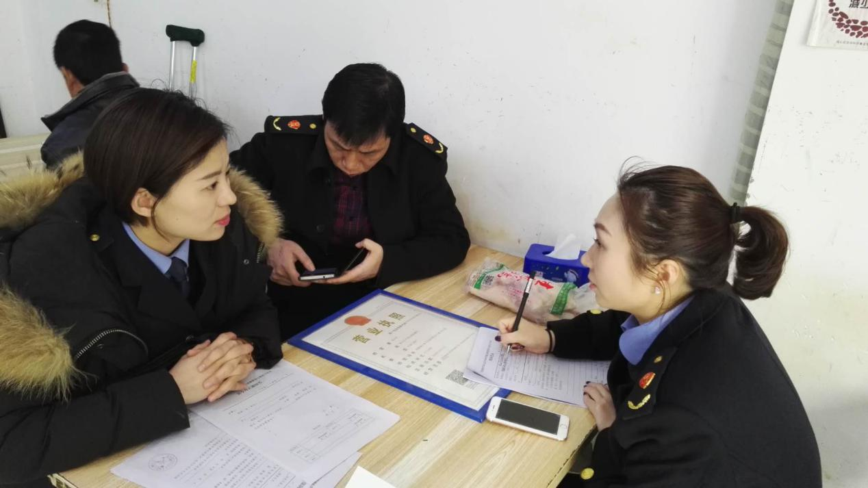

接下来，我局将进一步加强联合整治力度，加大“双创双修”“五小行业”整治的宣传工作。希望通过专项整治，改变当前“五小行业”安全卫生设施落后、从业人员卫生意识淡薄、安全隐患较为突出、长效管理机制缺乏以及监督管理不力等现状，改善“五小行业”脏、乱、差现象，增强“五小行业”经营者的守法意识，提高“五小行业”的服务水平和安全卫生管理水平。

珠山区市场和质量监督管理局